BAILE TRADICIONAL
8 Junio 2019

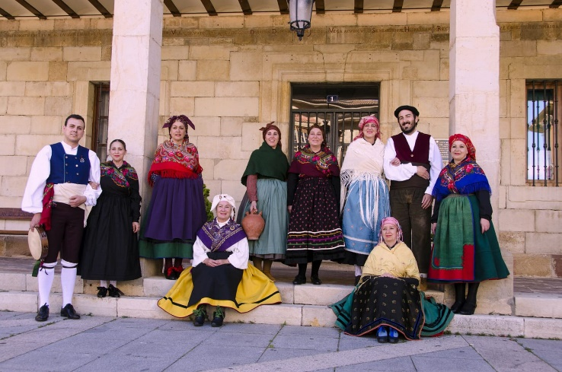
Participan:

Alto Pisuerga – CERVERA DE PISUERGA

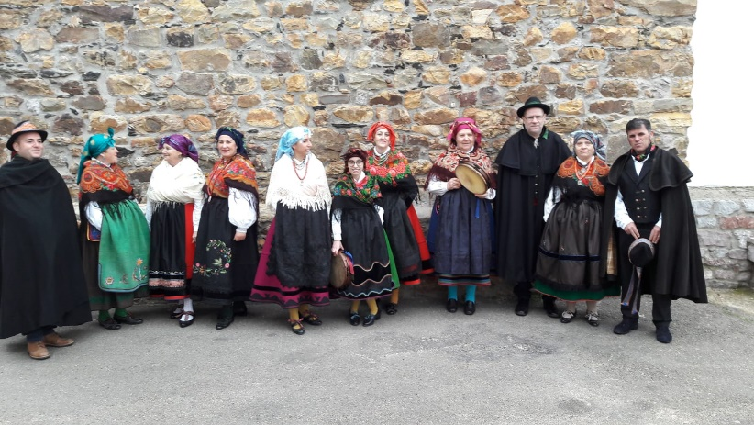

BAILE P´ARRIBA
Ferreras de Cepeta

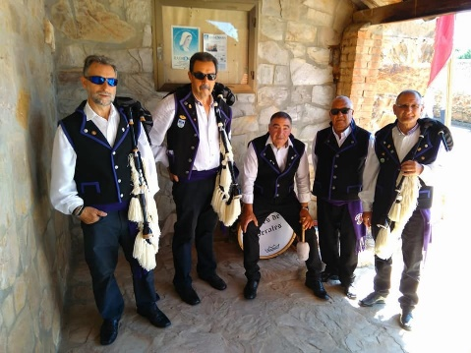

AIRES DE PERALES Fontoria de Cepeda

- Pasacalles de los tres grupos desde la Plaza del Ayuntamiento hasta la Plaza de los Jardinillos a las 18:45 h.
- Baile en la Plaza de los Jardinillos de Cervera de Pisuerga a las 19:00 h.

Organiza: Grupo de Baile Tradicional Alto Pisuerga.
Colabora: Ilmo. Ayto. Cervera de Pisuerga y Parroquia de Cervera.

